浦东新区教师在线培训系统
操作手册(学员角色)

系统首页
登录网址：http://zxpx.pudong-edu.sh.cn，或由浦东教发院网站，点击右侧“在线培训”按钮，以研修帐号（师训号）和密码登录在线培训系统，进入到系统首页

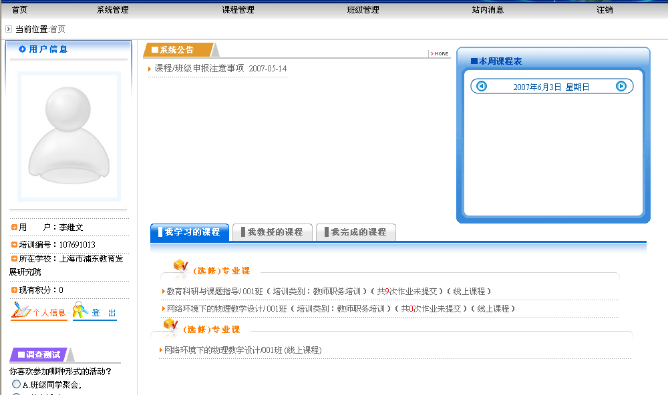
用户登录系统首页后，点击“我学习的课程”中您所学习的“线上课程”进入课程。

注意：“我学习的课程”中，包含“面授课程”和“线上课程”，点击进入网络课程时，请注意课程名称后面的说明。请勿选错课程。

班级首页
进入班级首页（见下图），可以看到左边是功能目录，有“在线学习”、“资源专区”和“学习园地”三个大类别，每个类别中有相关的功能栏目。页面主体包含了：“课程简介”、“课程作业”、“站内消息”、“班级公告”、“学习说明”、“BBS热贴”、“最新资源/最新下载”等功能栏目。主页面的功能均可以直接点击，也可以通过左边的功能目录实现。
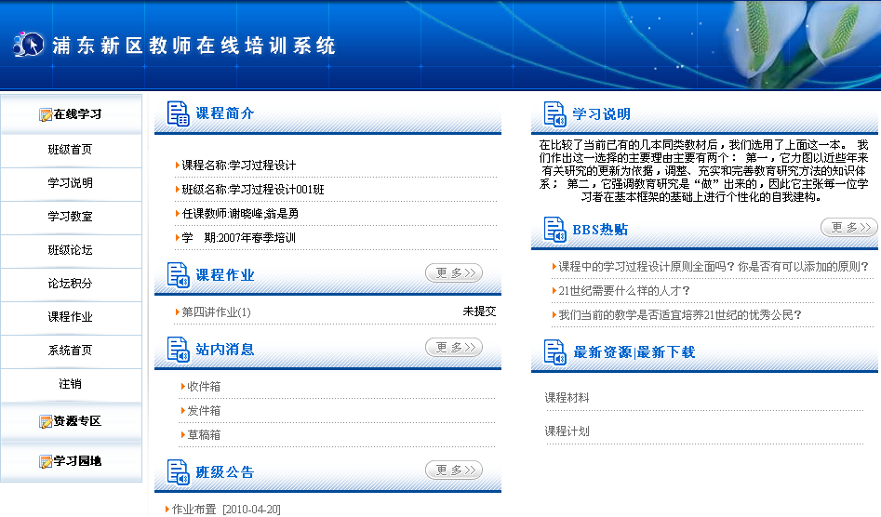
请注意：课程助学教师将在“班级公告”中公布本课程的要求和其他重要信息。每次登陆，请首先关注“班级公告”。

学习过程中，所有的操作都由本主页的相关链接来实现。下面将逐步介绍这一页面的相关功能。

收发站内消息
这一功能主要用于本系统内个别交流信息，不能与外部网络建立联系。这一功能使用较少，您可以初步了解。与助学教师的联系可以通过“班级公告”中他/她所留的相关联系方式实现。
点击“站内消息”

查看留言
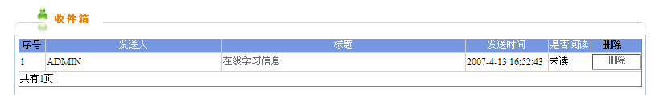
点击信息标题查看信息
点击删除信息

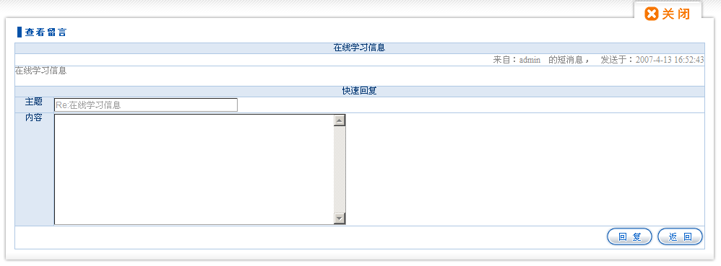
点击回复此留言
输入回复的信息

发件箱
点击进入查找页面
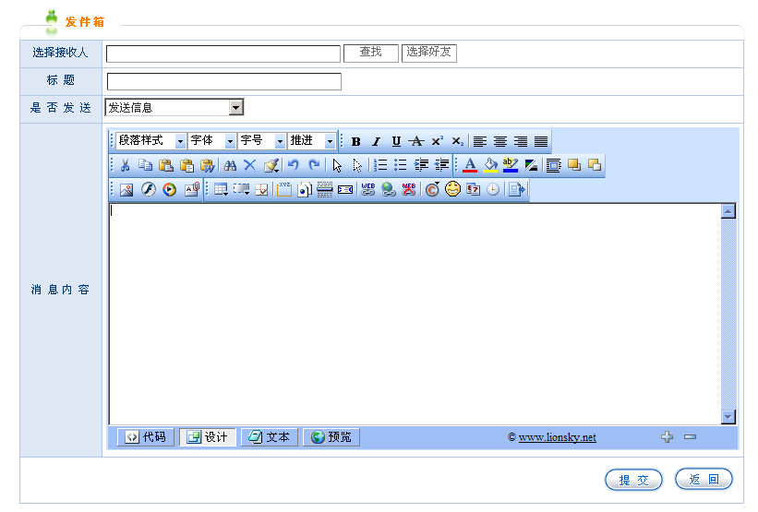
点击进入好友选择页面
点击提交信息
输入信息
选择信息发送方式

选择发信对象
输入信息查找人员
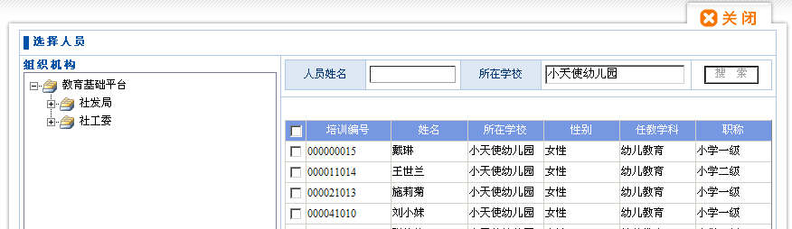
树结构方式查找人员
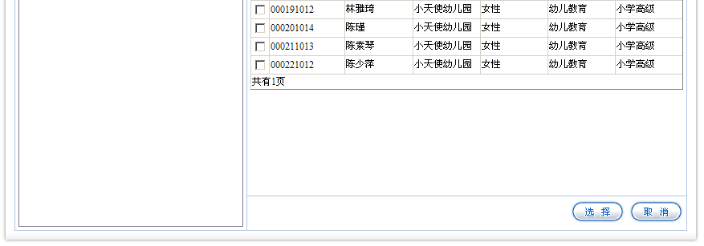
提交选定的人员

学习说明
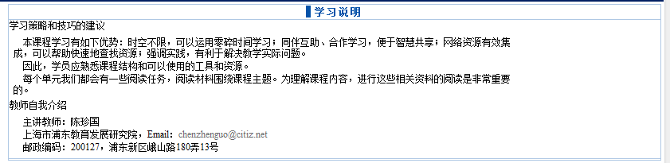

学习教室
点击“学习教室”
点击“学习教室”进行课程内容进行学习，页面如下图。点击相应章节就可以学习了。右侧可以看到您自己的学习进度情况。

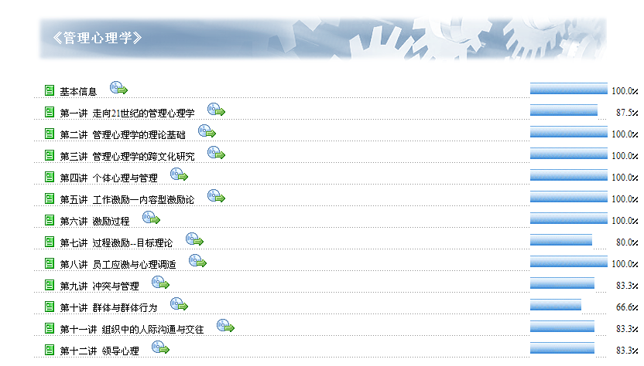
课程大纲，点击进入相应的章节
课程学习进度

课程内容页
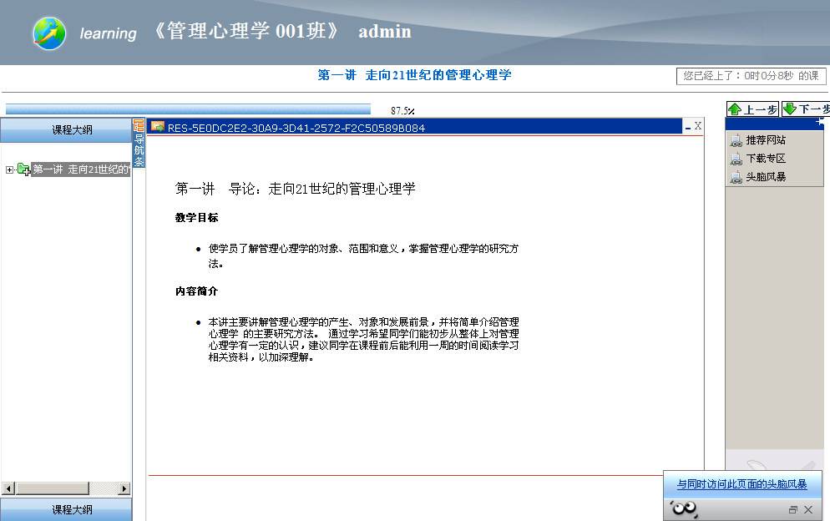
章节节点内容
点击查看完整课程大纲
章节内容
点击进入下一章节或返回上一章节
学习工具箱
点击可与同时学习的人讨论

班级讨论
点击“班级论坛”进入讨论
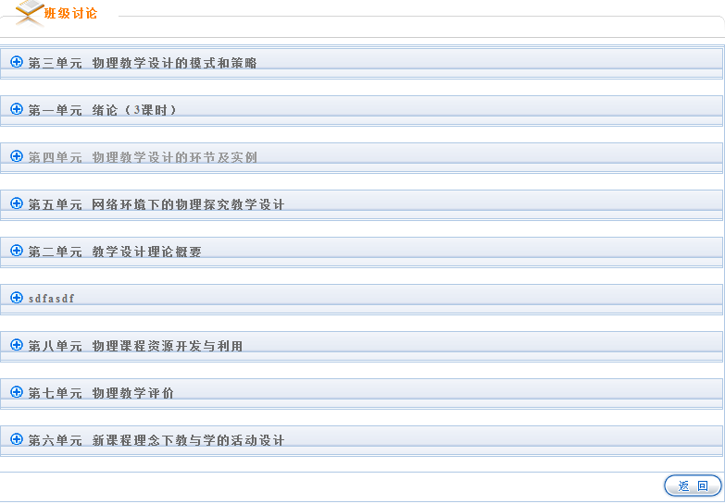
点击进入相应讨论版块

5.1班级主题
您可看到有多个主题，点击就可以看到该主题下别人的发言。您可以自己发布主题，也可以点击助学教师发布的主题，对其回复您的意见，参与讨论。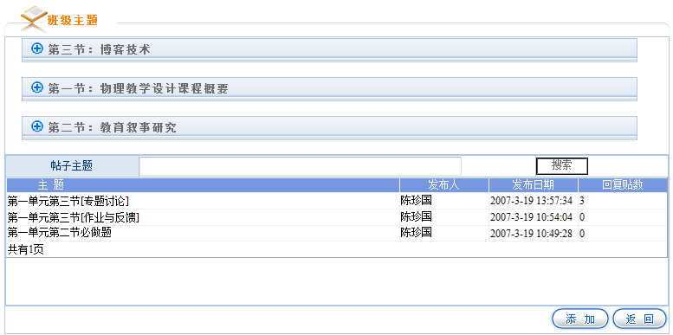
输入主题搜索
点击进入班级主题添加页面
点“添加”，发布新主题
点击主题，进入该议题参与讨论

5.1.1发布新主题
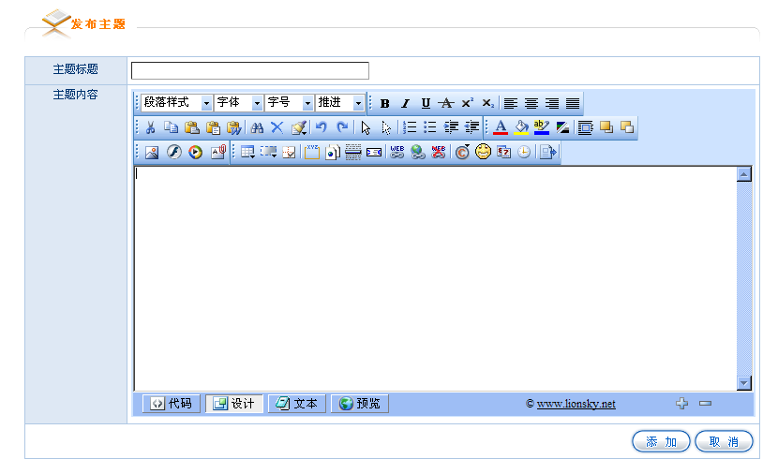
输入班级主题信息
提交班级主题信息

5.1.2回复别人的主题

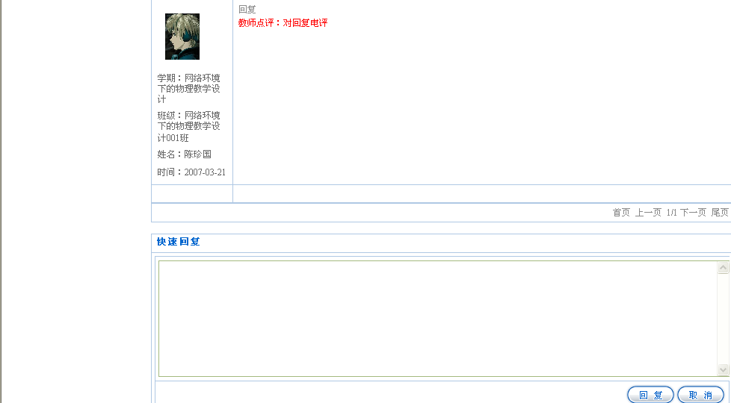
点击回复此主题

论坛积分

6.1.1详细查看
在论坛积分列表中点击一记录中的“查看详细”进入查看个人在某一班级的论坛积分详细情况
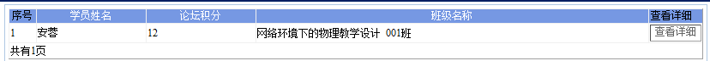

6.1.2论坛积分详细信息
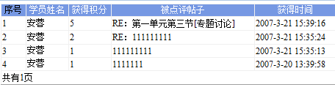

课程作业
学习中必须要完成助学教师布置的相关作业。点击班级首页中“课程作业”，完成相关作业内容。
点击“课程作业”

7.1课程作业列表(未提交状态)
点击“选择课程”下拉控件选择相应的课程名称，在课程作业列表中会显示相应的作业信息
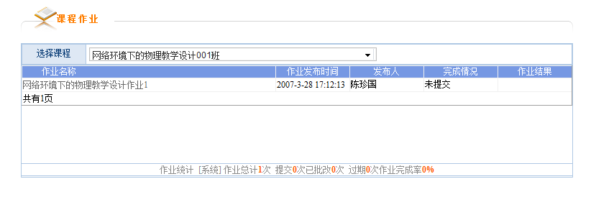
点击作业名称的链接进入课程作业

填写作业
在课程作业中，用户可以根据页面给出的各种类型的题目完成主讲教师编写的作业（客观题：单选题，多选题；主观题：填空题、简答题、论文；），做完各作业题目后点击“提交”按钮提交已经做完的作业，等待主讲教师批阅。
请注意：作业提交后不能再更改。建议先下载下来，完成后再在网上填写，再作提交。

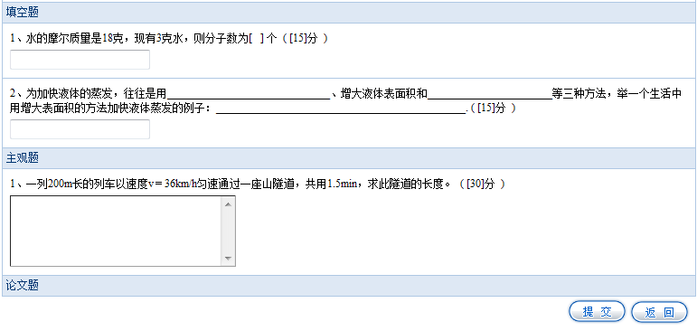
点击提交，即提交作业（提交后不能更改）

资源中心
功能目录中，“资源中心”等其他内容在这里简要介绍。
点击查看资源
点击下载资源
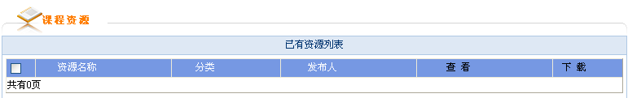

下载专区
点击下载资源
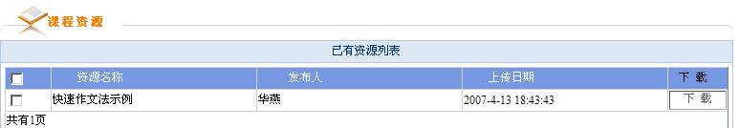

推荐网站
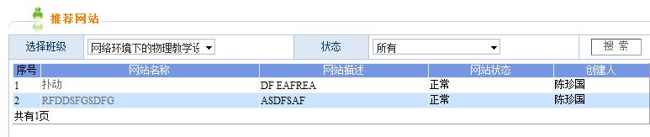
点击查看网站

课程安排
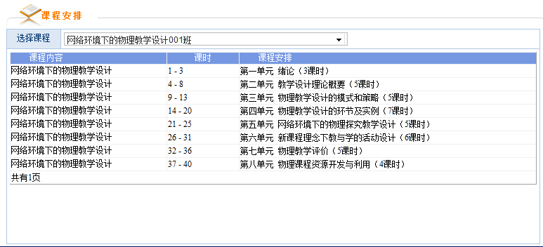

课程表
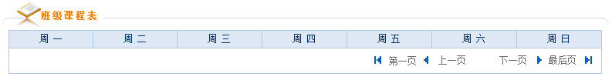

班级成员
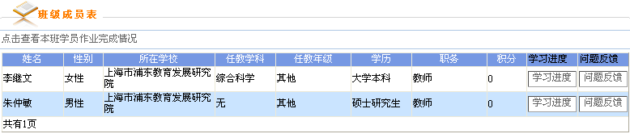

答题集锦
